*Основные признаки аутизма*

Согласно Международной классификации болезней (МКБ-10) детский **аутизм** является общим нарушением развития, которое проявляется в возрасте до 2-2,5 лет (реже в 3-5 лет) и затрагивает психику ребенка. Прежде всего, нарушается потребность в общении и способность к социальному взаимодействию, а также отмечается стереотипность поведения, интересов и активностей.

Под "нарушениями общения" понимается не патология средств общения (речь, слух), но общение как таковое. Если слабослышащий ребенок или ребенок с недоразвитием речи компенсирует дефицит речевого контакта жестом, мимикой, стремится понять сказанное другим по артикуляции, то при **аутизме** (даже при формально сохранных речи и слухе) ребенок либо игнорирует попытки взаимодействия с ним, либо активно отвергает и избегает их. Контакт с другим человеком, если и устанавливается, то носит формальный и искаженный характер, поскольку мотивы поступков, поведения других людей, их эмоции и переживания, ребенку с **аутизмом** не понятны. В этих условиях даже потенциально сохранные психические функции развиваются с отклонениями. Уровень интеллектуального развития может быть различным но примерно в 70% случаев он оказывается сниженным.

Под стереотипностью поведения понимают многократное повторение нефункциональных движений и действий, от простого ритмичного потряхивания руками до сложных действий и ритуалов. Согласно МКБ-10, страхи, агрессия, самоагрессия, негативизм, протестные реакции и другие подобные явления могут встречаться при аутизме, но не являются его обязательными признаками. И, наконец, с возрастом проявления **аутизма** несколько меняются, но сохраняются на протяжении всей жизни.

Знакомство с основными признаками **аутизма** очень важно, и у родителей должна существовать основа для критического отношения к тому, что говорят об их ребенке разные люди (от родственников и знакомых до специалистов). Отдельные признаки **аутизма** бывают отчасти схожими с симптомами других нарушений развития и заболеваний, и иногда об этой патологии задумываются только на основании задержки речевого развития, или, однажды увидев, как ребенок раскачивается в манеже. Подобные признаки могут свидетельствовать и о других расстройствах. Но если появились сомнения, нужно обратиться к детскому психиатру.

Что должно настораживать в поведении ребенка в возрасте до двух лет?

Считается, что об аутизме можно думать, если ребенок:

* не удерживает сколько-нибудь длительно контакта "глаза в глаза";
* не откликается на имя при сохранном слухе;
* обнаруживает дефицит совместного внимания (то есть не пытается привлечь словом или жестом внимание других к заинтересовавшему его предмету);
* не обращается за помощью;
* не пытается чем-то поделиться;
* использует другого человека так, как будто это неодушевленный предмет.

Если эти признаки появляются в поведении ребенка постоянно, то нужно обязательно обратиться к детскому психиатру. Диагностировать детский **аутизм** трудно. Даже опытному специалисту требуется много времени для наблюдений и анализа картины данного психического нарушения.

Если у ребенка действительно выявляется **аутизм**, то нужно осознать, что это на всю жизнь. **Аутизм** не проходит и не излечивается. Но не нужно впадать в панику и смотреть на будущее как на беспрерывную трагедию. В этой ситуации от родителей зависит если не все, то почти все, а чтобы помощь была более эффективной, нужно учесть опыт тех, кто уже шел этим путем.

Вполне естественно, что в первую очередь родителей волнуют прогнозы: что будет с ребенком, сможет ли он учиться в школе, сможет ли создать семью и даже будет ли водить машину? Но **аутизм** чаще всего выявляют в 3-5 лет, и в этом возрасте гарантировать что-либо самонадеянно, преждевременно и непрофессионально. Течение аутизма может оказаться самым различным, и грамотный специалист никогда не станет говорить о долговременном прогнозе ни в положительном, ни в отрицательном смысле. Такого ребенка нужно наблюдать, работать с ним. Вместе с тем (не в качестве прогноза, а из опыта) можно попытаться ответить на два вопроса: о социальном статусе детей с **аутизмом** и о возможностях семейной жизни. Нетрудно догадаться, что очень много зависит от выраженности расстройств. В наиболее тяжелых случаях даже при самой успешной работе удается добиться лишь адаптации к условиям жизни в семье (умение умыться, одеться, приготовить пищу, убрать в квартире), и иногда это становится не менее сложной задачей, чем подготовка ребенка к школе. Дело не только в том, что в наиболее тяжелых случаях вопрос обучения в традиционном для всех смысле может и не возникнуть. Неравномерность общего развития при **аутизме** и неправильный подход к воспитанию (в большей степени) нередко делают из такого ребенка своеобразную "умную ненужность": школьную программу он, хотя бы формально, усваивает, но не может ни пойти куда-нибудь самостоятельно, ни приготовить себе поесть, потому что ни одна из существующих школьных программ не подразумевает "обучения жизни". Бывает, что обладатель школьного аттестата или даже вузовского диплома испытывает огромные затруднения с тем, как эти знания применить.

С другой стороны, известно много случаев успешной социальной адаптации, когда люди с **аутизмом** добивались высокого социального и профессионального статуса. Примером могут служить профессор ветеринарии Темпль Грандин (США), общественный деятель Ирис Юхансон (Швеция), писатель Донна Уильямс (Австралия).

*Причины появления аутизма*

Если говорить о проблеме в целом, то ее причины весьма неоднозначны. Существенную роль играет наследственный фактор, хотя серьезное влияние оказывают и органические нарушения центральной нервной системы в период внутриутробного развития, при родах и в раннем детстве. Нередко эти факторы сочетаются. Иногда **аутизм** бывает следствием перенесенного заболевания, иногда проявлением текущего болезненного процесса.

По материалам сайта: http://www.asabliva.by

Государственное учреждение образования «Центр коррекционно-развивающего обучения и реабилитации Ошмянского района»

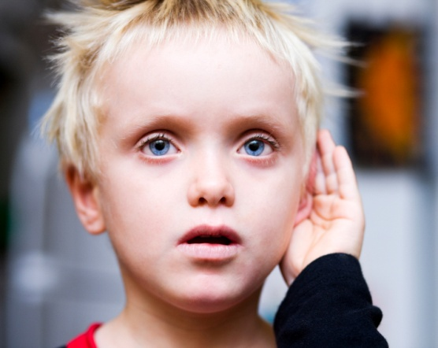

Что такое аутизм?

Ошмяны